**21/05 CIENCIAS NATURALES 6° A – B – C**

**Seguimos con las mezclas heterogéneas**

**Se les enviará un audio con la explicación de la tarea.**

Observá las siguientes imágenes, en dónde se muestran tres secuencias:

* En la imagen A se muestran postres de helados.
* En la secuencias B se muestra un vaso con tierra mezclados y en la segunda un vaso de tierra con agua luego de dejarlo reposar.
* En la secuencia C se muestra un bosque sin luz y en la segunda imagen se muestra el mismo bosque pero esta vez iluminado por el sol (en el cuál se ven las partículas de polvo).

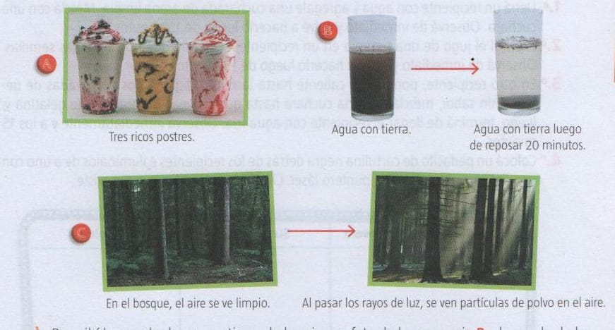

1. Respondé las siguientes preguntas teniendo en cuenta lo trabajado la clase anterior y observando las imágenes:
   1. ¿Cómo clasificarías a la mezcla de agua con tierra de la primera foto de la secuencia B, HOMOGÉNEA O HETEROGÉNEA? Al dejarlo reposar ¿Cómo lo clasificarías, una mezcla heterogénea no grosera de SUSPENSIÓN o COLOIDE? ¿Por qué? Hay que tener en cuenta la clasificación de las mezclas heterogéneas que trabajamos la clase anterior.
   2. ¿Qué pasa con el aire en la secuencia C? Teniendo en cuenta la clasificación de las mezclas heterogéneas no groseras de suspensión o colide ¿Cómo lo clasificas?¿Por qué?
   3. ¿Cuán fácil resulta ver los componentes en estas tres mezclas heterogéneas: postre, agua con tierra, aire con polvo? ¿Todas se pueden observar a simple vista? ¿Por qué? Explicá las diferencias teniendo en cuenta la clasificación que trabajamos la clase anterior sobre las mezclas heterogéneas y teniendo en cuenta como se observa cada una.

**21/05 PRÁCTICAS DEL LENGUAJE 6° A - B – C**

**TERMINAMOS EL PRIMER CAPÍTULO**

1. **Leé desde la página 8 hasta terminar el capítulo en la página 11.**

**El narrador es un personaje creado por el autor que tiene la función de contar la historia.**

1. **¿Quién es el narrador en Mi amigo Manuel?**
2. **¿Cómo nace la amistad entre el narrador y Manuel?**
3. **¿Por qué no eran amigos antes?**

**Antes de enviarme tus respuestas revisá que hayas iniciado con mayúscula y colocado punto al final de cada una.**

**ACTIVIDAD 34 - MATEMÁTICA**

**JUEVES 21/5**

**¡Hola! ¿cómo están? Les cuento que hoy vamos a repasar un poco de m.c.m. y m.c.d.**

**Aparte te voy a dejar una explicación escrita que es muy importante que la copies en la carpeta, de este modo te quedará de registro. ¿Dale?**

**Les dejo un gran abrazo.**

**Besos, Cande**

1. **Encontrá el mínimo común múltiplo entre 24 y 36. (recordá realizar su desarrollo)**
2. **Encontrá otros DOS múltiplos que 24 y 36 tengan en común.**

**Ahora vamos a hacer una situación problemática relacionado con lo que trabajamos ayer, es decir MÁXIMO COMÚN DIVISOR.**

**Si es necesario volvé a mirar los videos, de todos modos te dejo una explicación escrita para que copies en tu carpeta.**

**PARA RECORDAR…**

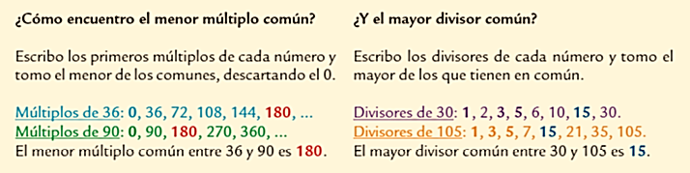

**(Este problema también está en la página 401 del libro, es la actividad 37)**

1. **Un profesor de educación física tiene una soga blanca de 18 metros y otra roja de 24 metros. Para un juego, quiere cortarlas de modo que todas las partes que obtenga (las rojas y las blancas) sean iguales y que no sobre nada. ¿cuál es la longitud máxima que pueden tener?**